«СОГЛАСОВАНО» «УТВЕРЖДАЮ»
Главный акушер-гинеколог Директор департамента здравоохранения
департамента здравоохранения и и фармации Ярославской области
фармации Ярославской области
____________________________ _________________________________
Гурьев Д.Л. Вундервальд С.Л.

Клинический протокол

«Кровотечения в последовом и раннем послеродовом периоде»

Профилактика послеродового кровотечения

- Активное ведение III периода родов.
- Постановка периферического венозного катетера большого диаметра (G18) в родах у пациенток с высоким риском развития кровотечения (анамнез последового/послеродового кровотечения, крупный плод, многоводие, многоплодие, третьи и последующие роды, возраст старше 40 лет, исходные нарушения в системе гемостаза).
- Прикладывание новорожденного к груди в родильном зале.
- Окситоцин 10 ЕД в III периоде родов (в/в медленно – в течение не менее 1 минуты или в/м) или в мышцу матки после извлечения новорожденного при кесаревом сечении.
- При проведении операции ручного отделения плаценты и выделения последа без кровотечения – 5ЕД окситоцина на физиологическом растворе внутривенно в течение 30-40 минут через инфузомат.
- Уровень артериального давления и пульса измеряется в начале раннего послеродового периода, через 1 час и через 2 часа после родов (при переводе родильницы в послеродовое отделение). Состояние матки в раннем послеродовом периоде контролируется каждые 30 минут. Данные вносятся в историю родов.

Профилактика гипотонического кровотечения у пациенток высокого риска его развития

Карбетоцин 1 мл в/в в течение 1 минуты при кесаревом сечении после рождения/извлечения последа
При влагалищных родах после рождения последа 1 мл в/в 1 мл в/м в верхнюю часть бедра или
Не применять повторно!
При кесаревом сечении окситоцин в матку не вводится!

Показания для профилактики гипотонического кровотечения карбетоцином

1. Многоплодная беременность
2. Предлежание плаценты
3. Преждевременная отслойка плаценты
4. Преэклапсия/эклампсия
5. Пятая и более беременность
6. Анамнез гипотонического кровотечения в предыдущих родах, абортах

Этапы оказания помощи больным с послеродовым кровотечением

Мероприятия, выполняемые при развитии кровотечения в последовом и раннем послеродовом периоде в первые 30 минут

- Определить источник кровотечения (признаки отделения плаценты, состояние матки, разрывы мягких тканей родовых путей) и объем кровопотери.
- Измерить АД и ЧСС, ЧДД и сатурацию кислорода
Критерии артериальной гипотонии – систолическое АД менее 90 м Hg или на 40 мм Hg ниже рабочего у пациенток с артериальной гипотонией. Критическая гипотония – систолическое АД меньше 70 мм Hg (нарушается кровоснабжение во всех органах).
- Организовать согревание пациентки.
- Обеспечить венозный доступ (периферическая и/или центральная вена).
- Определить (подтвердить) группу крови и резус фактор.
- Обеспечить оценку лабораторных параметров.
- Обеспечить почасовую оценку темпов диуреза.

Действия при послеродовом гипотоническом кровотечении
(Проведены стандартные профилактические мероприятия – введены утеротоники, выполнен наружный массаж матки)

1 этап
Кровотечение, превышающее предельно допустимую кровопотерю (0,5% от веса тела или более 500 мл) (геморрагический шок 1 ст)
Пульс до 100 в минуту, систолическое АД – норма, ЧДД 20 в минуту.
- Пригласить анестезиологическую бригаду.
- Выполнить ручное обследование полости, при котором внимательно оценивается целостность всех стенок матки и наружно-внутренний массаж матки через передний влагалищный свод (Приложение 1)
Необходимо помнить, что ручное обследование полости матки выполняется однократно и от его качественного проведения зависит дальнейшая тактика ведения родильницы.
- Одновременно начать введение утеротоников
А) Окситоцин 5 ЕД в/в медленно на 10 мл 5% глюкозы, далее окситоцин 20 ЕД на 50 мл 5% глюкозы со скоростью 25 мл/час (42 мЕД/мин)
- При продолжающемся кровотечении после введения первой дозы окситоцина ввести Мизопростол 600 мкг per os или сублингвально (в случае если ранее был применен Карбетоцин, простагландины применять с осторожностью, под постоянным наблюдением медицинского персонала).
- Транексамовая кислота (транексам): 10-15 мг/кг однократно (при наличии факторов риска послеродового кровотечения).
- Провести лабораторные исследования: эритроциты, гемоглобин, гематокрит, тромбоциты, время свертывания.
- Инфузионная терапия кристаллоидами в объеме в 3 раза превышающем объем кровопотери.
Родильница находится в родовом зале в течение часа после окончания инфузии окситоцина.
Для дальнейшего наблюдения родильница переводится в послеродовое отделение с обязательным осмотром акушера-гинеколога через 2 часа и далее в течение первых суток не менее 2-х раз.
При несоответствии объема диагностированной кровопотери и степени снижения гемодинамических (пульс, артериальное давление) и гематологических (эритроциты, гемоглобин, гематокрит) показателей показано проведение ультразвукового исследования брюшной полости на предмет выявления свободной крови или гематом.
2 этап
Кровопотеря превышает допустимую более чем в 2 раза, но менее чем в 3 раза (максимально от 1000 до 1500 мл) (геморрагический шок 2 ст.) Пульс больше 100 в минуту, систолическое АД – 80-100 мм Hg, ЧДД до 30 в минуту.

Несмотря на проводимые на 1 этапе мероприятия нет адекватного сокращения матки и кровотечение продолжается
При родах в стационаре 1 группы, а также родах в ГУЗ ЯО «Ростовская ЦРБ», ГУЗ ЯО «Переславская ЦРБ», ГУЗ ЯО «Тутаевская ЦРБ» и ГУЗ ЯО «Угличская ЦРБ» на данном этапе немедленно вызывается на себя акушерско-анестезиологическая бригада Территориального центра медицины катастроф.

- Продолжить введение утеротоников:
А) Карбетоцин 1,0 в/в (если не вводился ранее)
В случае отсутствия эффекта от карбетоцина или при невозможности его применения утеротоники вводятся по следующей схеме:
Б) к вводимым со скоростью 25 мл/час 20 ЕД окситоцина добавляется 1 мл мелилэргобревина (при отсутствии противопоказаний). Данная комбинация разводится до 50 мл 5% глюкозой и вводится со скоростью 25 мл/час (42 мЕД/мин).
При наличии противопоказаний к метилэргобревину: продолжается введение поддерживающей дозы окситоцина 20 ЕД на 50 мл 5% глюкозы, но скорость увеличивается до 38 мл/час (63 мЕД/мин). Длительность введения утеротоников с указанной скоростью производится до достижения эффекта. В последующем скорость введения снижается в 2 раза. Суточная доза окситоцина составляет до 50-60 ЕД.
- Параллельно начать введение гемостатических препаратов: транексамовая кислота (транексам): 10-15 мг/кг каждые 8 часов или инфузия 1-5 мг/кг в час до остановки кровотечения.
- Параллельно произвести трансфузию свежезамороженной плазмы 15-30 мг/кг (в дозе не менее 800-1000 мл). Свежезамороженная плазма вводится только при неостановленном кровотечении.
- Провести оценку лабораторных показателей: эритроциты, гемоглобин, гематокрит, тромбоциты, фибриноген, АЧТВ, агрегационной способности тромбоцитов.
- Инфузионная терапия синтетическими коллоидами. Качество и объем инфузионной терапии определяется совместно с анестезиологом-реаниматологом (приложение 2).

При продолжающемся кровотечении, не превышающем объем 3-х предельно допустимых кровопотерь, неэффективности предыдущих мероприятий, параллельно с развертыванием операционной, использовать внутриматочный гемостатический баллон. На этапе разворачивания операционной возможно применение мануальной компрессии матки через передний влагалищный свод и компрессию брюшной аорты (приложение 3)
При остановленном кровотечении пациентка наблюдается в течение 2-часов акушером-гинекологом в родильном зале или развернутой операционной и в последующем переводится под наблюдение в палату (отделение) интенсивной терапии.

При несоответствии объема диагностированной кровопотери степени снижения гемодинамических (пульс, артериальное давление) и гематологических (эритроциты, гемоглобин, гематокрит) показателей показано проведение ультразвукового исследования брюшной полости на предмет выявления свободной крови или гематом.

В случае вызова акушерско-анестезиологической бригады ей решается вопрос о транспортировке родильницы в ГБУЗ ЯО «Областной перинатальный центр».

3 этап
При послеродовом гипотоническом кровотечении и объеме кровопотери более чем в 3 раза выше допустимой или более 1500 мл, кровотечение продолжается (геморрагический шок 3 и 4 степени) Пульс более 120 в минуту, систолическое АД ниже 80 мм Hg, ЧДД 30-40 в минут)

При родах в стационарах 2 группы немедленно вызывается на себя акушерско-анестезиологическая бригада Территориального центра медицины катастроф.

- Лапаротомия;
- Лигирование сосудистых пучков маточной артерии с 2-х сторон (техника наложения приведена в приложении 4);
- Наложение компрессионных швов на матку (приложение 4);
- Компрессия брюшной аорты (при отсутствии возможности выполнить деваскуляризацию, гистерэктомию и продолжающемся кровотечении);
- Гистерэктомия (надвлагалищная ампутация или экстирпация матки)
- Перевязка внутренней подвздошной артерии (при наличии возможности)
- При продолжающемся кровотечении вводится рекомбинантный активированный фактор VII (решение о необходимости введения и времени введения принимается совместно с анестезиологом-реаниматологом).

Решение об объеме и кратности оценки лабораторных показателей принимается совместно с анестезиологом-реаниматологом.

Решение о проведении мероприятий, указанных в п.2 и п.3 принимается операционной бригадой в зависимости от степени тяжести кровопотери и выраженности гиповолемического шока, а также в зависимости от возраста и паритета родильницы.

Выполнение лапаротомии производится при кровопотере, превышающей допустимую в 3 раза до прибытия акушерско-анестезиологической бригады Территориального центра медицины катастроф, осуществляются п.п.1-4

Решение об объеме гистерэктомии принимается операционной бригадой в зависимости от тяжести состояния пациентки и необходимости скорейшего завершения операции.
Ранний послеродовый период
Гипотония матки

Кровопотеря превышает допустимую
Инфузионная терапия
матки
Баллонная тампонада матки
Кровотечение не более 1000 мл, продолжается
Транексам 10-15 мг/кг

Продолжить введение утеротоников
Инфузионная терапия
Утеротоники

Массаж матки на кулаке

Кровопотеря более чем в 3 раза выше допустимой (более 25% ОЦК)
Кристаллоиды
Синтетические коллоиды
Эр. масса 3-4 дозы
СЗП 15-20 мг/кг
Перевязка внутренних подвздошных артерий (по возможности)
Гистерэктомия
Наложение компрессионных швов на матку
Кровопотеря более чем в 2 раза, но менее, чем в 3 раза больше допустимой
Кристаллоиды × 3 раза к объему кровопотери

Лапаротомия, деваскуляризация матки

Кровотечение в последовом периоде
- Определить признаки отделения плаценты (Шредера, Кюстнера-Чукалова, Альфельда)
- При положительных признаках отделения плаценты выделить послед наружными приемами (Креде-Лазаревича, Абуладзе, Гентера).
- При отсутствии эффекта от наружных методов выделения последа выполнить операцию ручного отделения плаценты и выделения последа и наружно-внутренний массаж матки.
- В послеоперационном периоде необходимо повторно ввести утеротонические препараты и производить наружный массаж матки
- При неэффективности попыток ручного отделения плаценты (подозрение на истинное вращение плаценты) перейти к хирургическому этапу: надвлагалищной ампутации или экстирпации матки без придатков.
Кровотечение вследствие разрывов мягких тканей родовых путей
- Наложение швов на раны в области клитора сразу после рождения ребенка
- Наложение швов на раны шейки, влагалища и промежности после выделения последа
- Для временной остановки кровотечения из разрывов промежности применить наложение зажимов. Восстановление целостности промежности после выделения последа.
Последовый период
Определить источник

Разрывы мягких тканей родовых путей
Признаки отделения последа

Отрицательные
Положительные
Наложение швов или зажимов на разрывы до или после рождения последа

Ручное отделение и выделение последа
Выделение последа наружными приемами

Приложение 1. Наружно-внутренний массаж матки через передний влагалищный свод

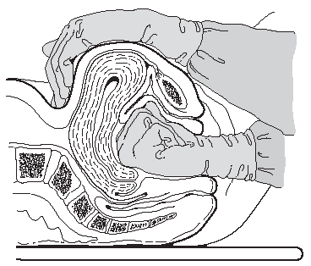

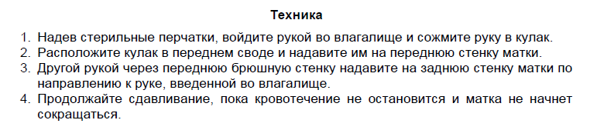

Приложение 2. Инфузионно-трансфузионная терапия при акушерском кровотечении

Кровопотеря (мл) | До 1000 | 1000-1500 | 1500-2100 | 2100 и более
Кровопотеря % ОЦК | До 15 | 15-25 | 25-35 | 35 и более
Кровопотеря % от массы тела | До 1,5 | 1,5-2,5 | 2,5-3,5 | 3,5 и более
Кристаллоиды (мл) | 200% объема кровопотери | 2000 | 2000 | 2000
Коллоиды (мл) |  | 500-1000 | 1000-1500 | 1500 мл за 24 часа
Свежезамороженная плазма (мл/кг) |  | 15 | 20-30 | 20-30
АЧТВ и МНО увеличены в 1,5 раза и более, фибриноген менее 1 г/л,
продолжающееся кровотечение
Эритроциты (мл) |  |  | При HB<70 г/л,  при кровопотере 100% ОЦК в течение 24 часов, или 50% ОЦК в течение 3 часов, или 25% ОЦК одномоментно
Тромбоциты | При уровне тромбоцитов менее 50×10⁹ в л и клинических признаках кровотечения  1 доза на 10 кг массы тела или 1-2 дозы тромбоконцентрата
Криопреципитат | При снижении фибриногена ниже 1 г/л  1 доза на 10 кг массы тела
Транексамовая кислота | 10-15 мг/кг каждые 8 часов или инфузия 1-5 мг/кг в час до остановки кровотечения
Активированный VII фактор свертывания | 90 мг/кг  Условия эффективности: тромбоциты более 50×10⁹ в л;  фибриноген более 0,5 г/л; рН более 7,2
Протромплекс 600 (Протромбиновый комплекс (ПТК)) | При остром кровотечении 50 МЕ/кг  Только при дефиците факторов ПТК

Приложение 3. Компрессия брюшной аорты

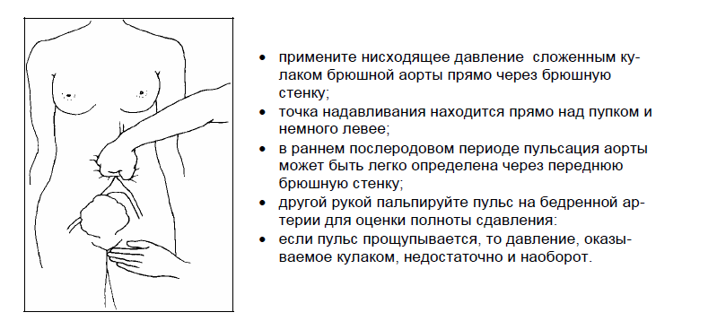

Приложение 4

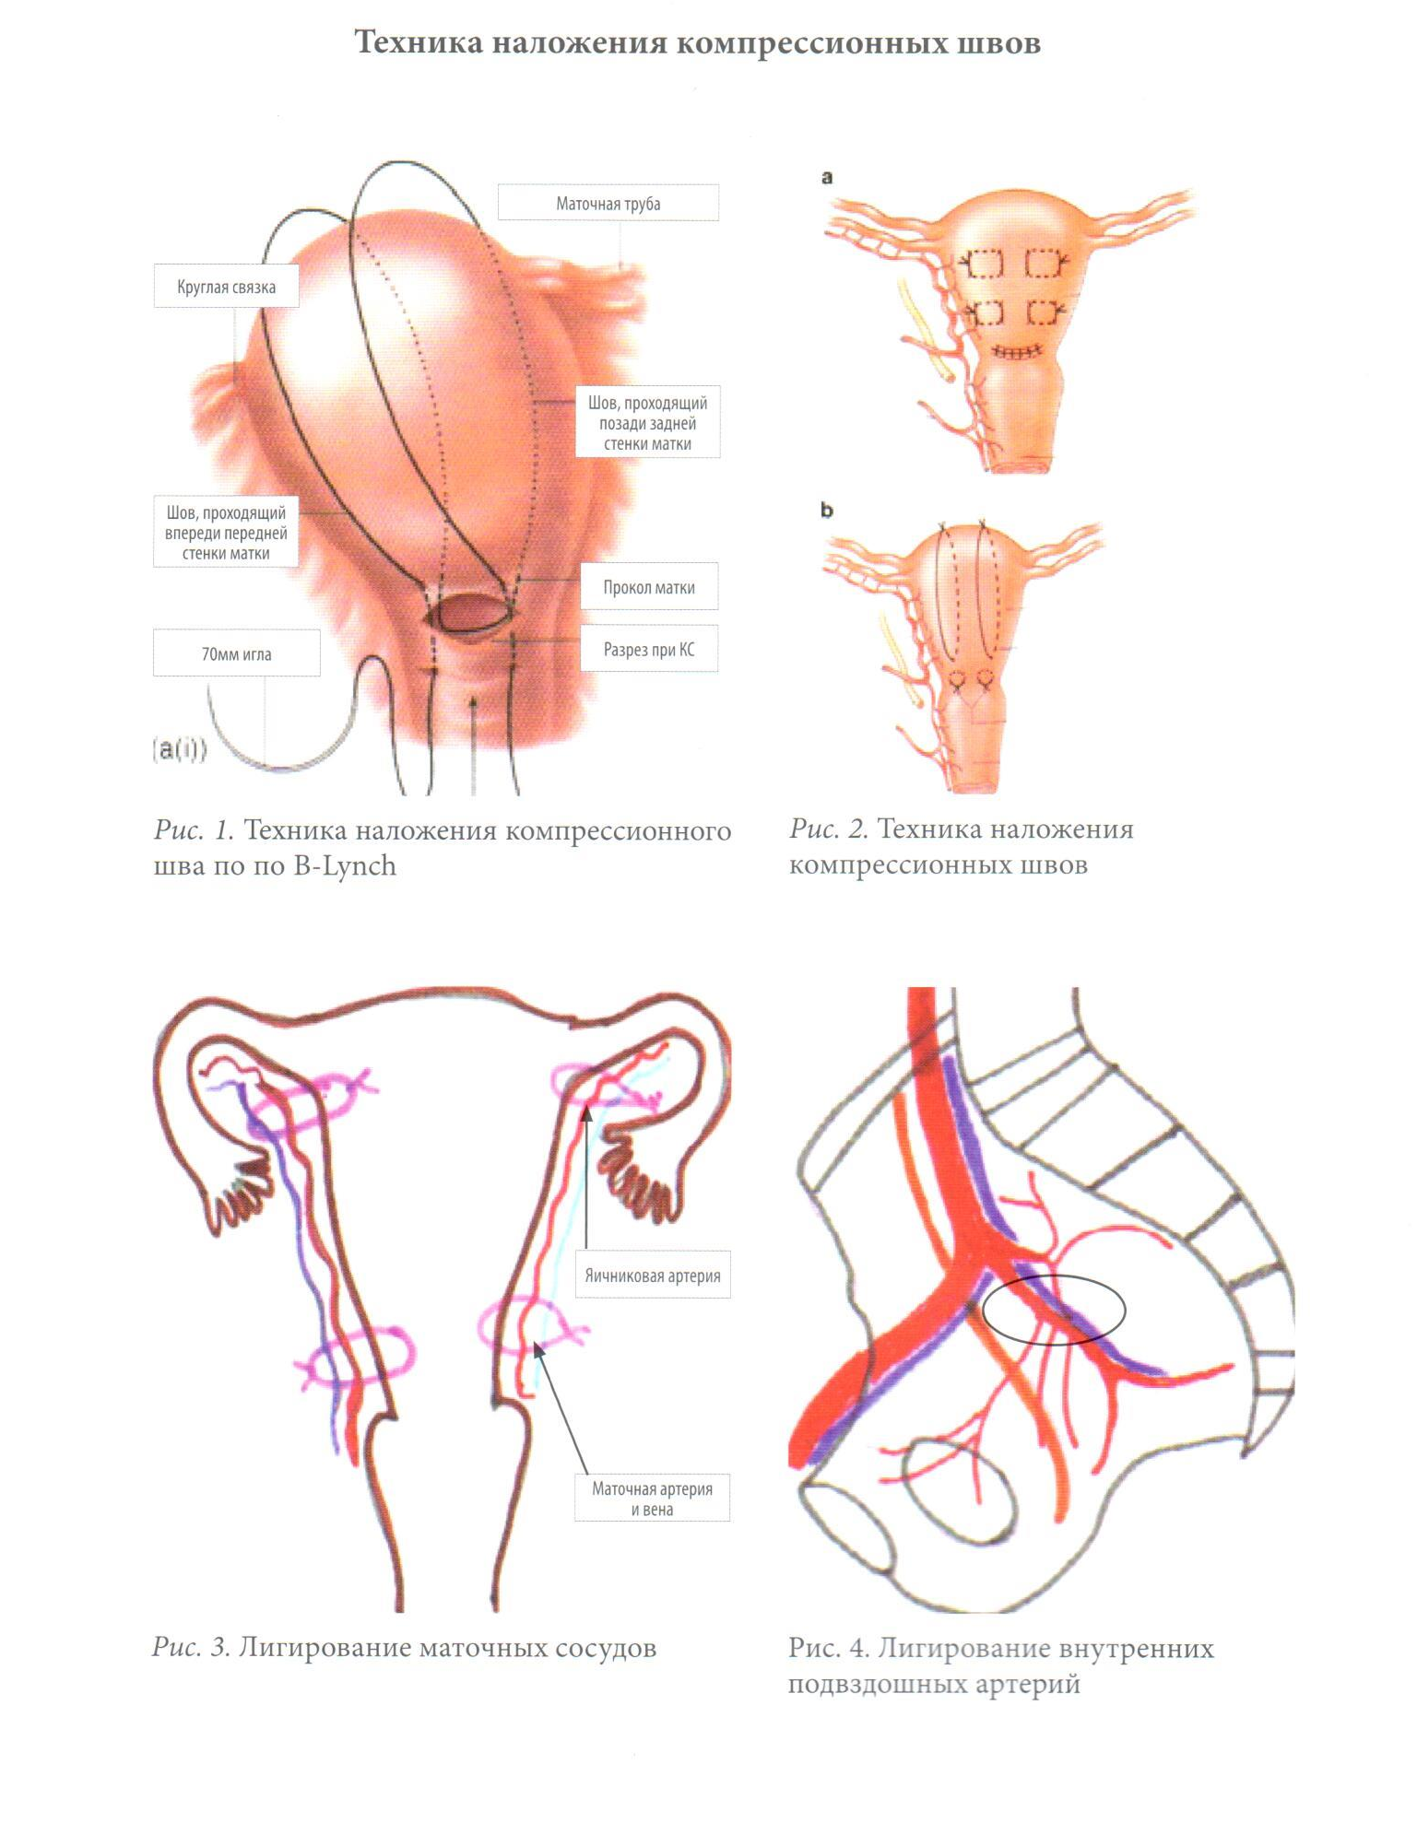

Приложение 5. Причины послеродовых кровотечений

 | Этиологический фактор | Клинические проявления
Тонус – нарушение сократительной способности матки | Перерастяжение матки | многоводие  многоплодие  крупный плод
 | «Истощение» сократительной способности миометрия | Быстрые роды  Затяжные роды  Высокий паритет (более 5 родов)
 | Инфекция | Хориоамнионит  Лихорадка в родах  Хроническая бактериально-вирусная инфекция
 | Анатомические (функциональные) особенности матки | Пороки развития матки  Миома матки  Предлежание плаценты  Оперированная матка
Ткань – сохранение продуктов плацентации в матке | Задержка частей последа | Нарушение целостности плаценты после родов  Последствия операций на матке
 | Оставшийся сгусток | Гипотония/атония матки
Травма – травма мягких тканей родовых путей | Разрывы шейки матки, влагалища и промежности | Стремительные роды, оперативные роды
 | Растяжение, размозжение матки при кесаревом сечении | Неправильные положения плода, глубокое вставление предлежащей части
 | Разрыв матки | Предыдущие операции на матке
 | Выворот матки | Многорожавшие
Тромбин – нарушение коагуляции | Существовавшие ранее заболевания: гемофилия ингибиторная болезнь Виллебранда | Врожденная коагулопатия, патология печени
 | Приобретенные коагулопатии:  Идеопатическая тромбоцитопеническая пурпура  Гестационная тромбоцитопения  Тромбоцитопения при тяжелой преэклампсии  ДВС синдром: отслойка плаценты, мертвый плод, эмболия амниотической жидкостью, HELLP-синдром | Подкожные гематомы, Задержка развития плода, лихорадка, лейкоцитоз, дородовое кровотечение, шок
 | Применение антикоагулянтов | Отсутствие образования сгустка

